БГТУ ФИТ ПИ Жамойдо Артём Игоревич 1-10-2 ОПИ

ЛАБОРАТОРНАЯ РАБОТА 4

№4

Словесно-формульное описание алгоритма

1. Ввести символ

2. Если код символа попадает в диапазон от 30 в шестнадцатеричной системе счисления (0х30) до 39 в шестнадцатеричной системе счисления (0х39) включительно, то п.3, в противном случае п.5.

3. Вывести «Это цифра», символ цифры, ASCII, код символа в таблице ASCII.

4. Перейти к п.12 (конец).

5. Иначе: если код символа попадает в диапазон от 41 в шестнадцатеричной системе счисления (0х41) до 7A в шестнадцатеричной системе счисления (0х7A) включительно, то п.6, в противном случае п.8.

6. Вывести «Это латинская буква», символ буквы, ASCII, код символа в таблице ASCII.

7. Перейти к п.12 (конец).

8. Иначе: если код символа попадает в диапазон от 0xC0 до 0xFF включительно, то п.9 в противном случае п.11.

9. Вывести «Это русская буква», символ буквы, Windows- 1251, код символа в таблице Windows- 1251.

10. Перейти к п.12 (конец).

11. Вывести «Это не цифра и не буква», символ, код символа в таблице Windows- 1251

12. КОНЕЦ

Псевдокод

НАЧАЛО

ВВОД символ

ЕСЛИ 30h <= символ <= 39h ТО

ПРИСВОИТЬ категория= "Это цифра"

ПРИСВОИТЬ кодировка="ASCII"

ВЫВОД символ, категория, кодировка, код символа

ИНАЧЕ ЕСЛИ 41h <= символ <= 7Ah ТО

ПРИСВОИТЬ категория= "Это латинская буква"

ПРИСВОИТЬ кодировка="ASCII"

ВЫВОД символ, категория, кодировка, код символа

ИНАЧЕ ЕСЛИ C0h <= символ <= FFh ТО

ПРИСВОИТЬ категория= "Это русская буква"

ПРИСВОИТЬ кодировка="Windows-1251"

ВЫВОД символ, категория, кодировка, код символа

ИНАЧЕ

ПРИСВОИТЬ категория= " Это не цифра и не буква "

ПРИСВОИТЬ кодировка="Windows-1251"

ВЫВОД символ, категория, кодировка, код символа

КОНЕЦ

Блок-схема

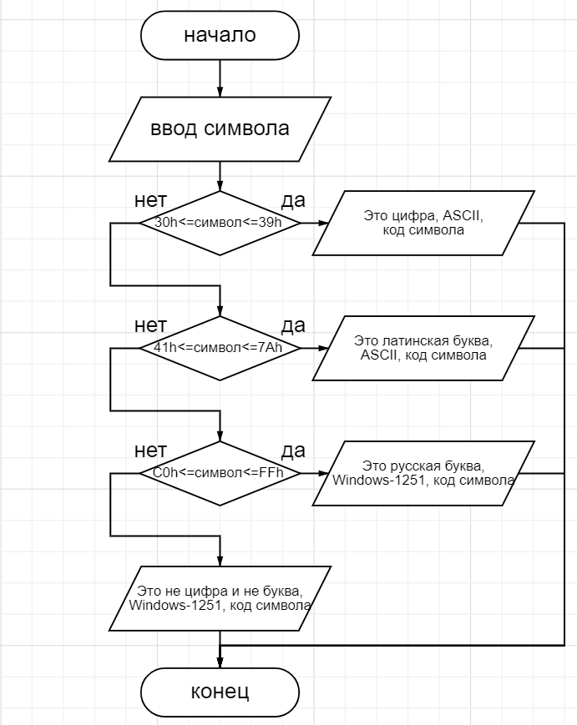

№ 5

Словесно-формульное описание алгоритма

1. Ввести код символа в шестнадцатеричной кодировке Windows-1251 для прописной буквы.

2. Сложить код символа и число 20 в шестнадцатеричной системе счисления.

3. Вывести полученное значение.

4. Конец.

Псевдокод

НАЧАЛО

ВВОД прописная буква

ВЫЧИСЛИТЬ строчная буква = прописная буква + 20h

ВЫВОД строчная буква

КОНЕЦ

Блок-схема

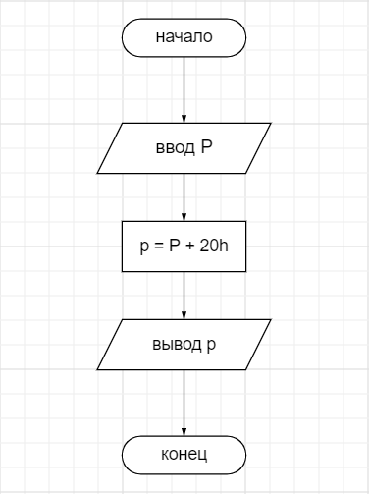

№ 6

Словесно-формульное описание алгоритма:

1. Ввести число в десятичной системе.

2. Пока число больше 0, вычисляем остаток от деления числа на 2, добавляем остаток в начало строки двоичного числа, делаем целочисленное деление числа на 2.

3. Вывести полученное двоичное число.

4. Конец.

Псевдокод

НАЧАЛО

ВВОД число

ПОКА число> 0

НАЧАЛО ЦИКЛА

ВЫЧИСЛИТЬ остаток = число % 2

ВЫЧИСЛИТЬ двоичное число = остаток + двоичное число

ВЫЧИСЛИТЬ число = число // 2

КОНЕЦ ЦИКЛА

ВЫВОД двоичное число

КОНЕЦ

Блок-схема

